**HỌC VIỆN CÔNG NGHỆ BƯU CHÍNH VIỄN THÔNG**

**KHOA CÔNG NGHỆ THÔNG TIN 1**



**Phát triển ứng dụng di động**

Báo cáo:

**Ứng dụng xem công thức nấu ăn**

**Giảng viên**: **Đặng Ngọc Hùng**

**Sinh viên thực hiện:**

Nguyễn Thanh Tùng B15DCCN625

Hà Nội 2019

Mục lục

**1.** **Thiết kế giao diện** 2

**2.** **Mô tả chức năng** 7

**3.** **Phân chia công việc** 7

**4.** **Các vấn đề gặp phải** 8

**5.** **Các chức năng có thể mở rộng** 8

1. **Thiết kế giao diện**

* Giao diện trang chủ sau khi vào:

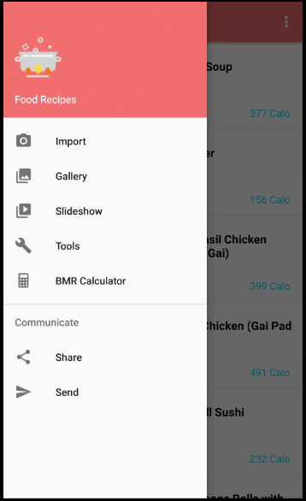

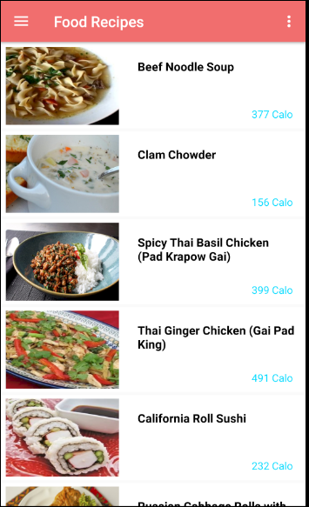

* Giao diện công thức:

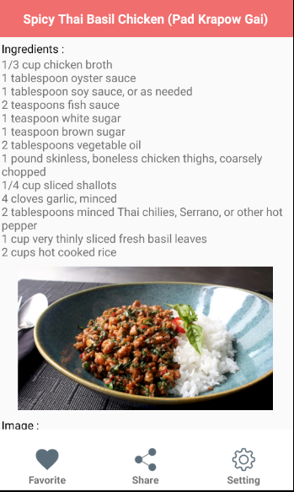

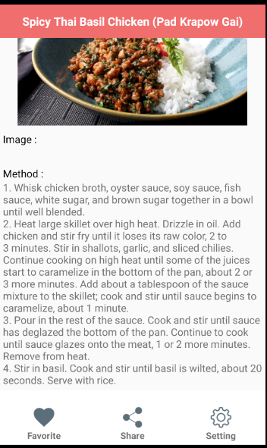

* Giao diện tính BMR cho cơ thể

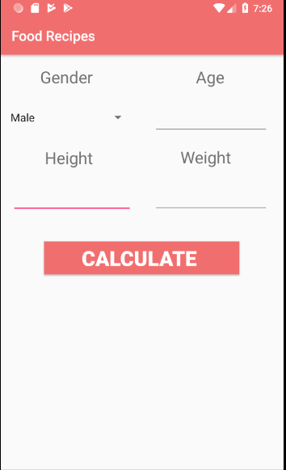

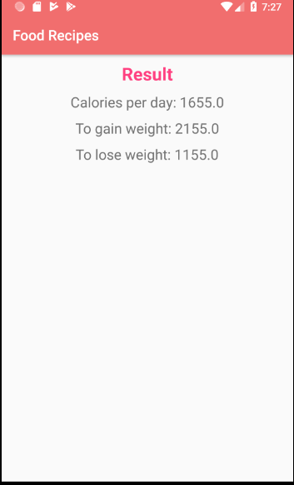

1. **Mô tả chức năng**

Các chức năng của ứng dụng

* Xem công thức nấu ăn
* Tính toán chỉ số cơ thể để giảm cân, duy trì, tăng cân

1. **Phân chia công việc**

* Thực hiện thiết kế giao diện
* Thiết kế cơ sở dữ liệu
* Tạo dữ liệu cho DB
* Thực hiện chức năng ứng dụng

1. **Các vấn đề gặp phải**

* Giao diện vẫn còn xấu, không được đẹp mắt
* Cơ sở dữ liệu đơn giản ( 1 bảng )
* Ít chức năng còn sơ sài

1. **Các chức năng có thể mở rộng**

* Cho phép người dùng có thể tạo mới danh sách công thức của mình
* Share công thức nấu ăn qua mạng xã hội
* Upload ảnh vào thư viện nấu ăn cho người khác thấy được